Tabela clientes:
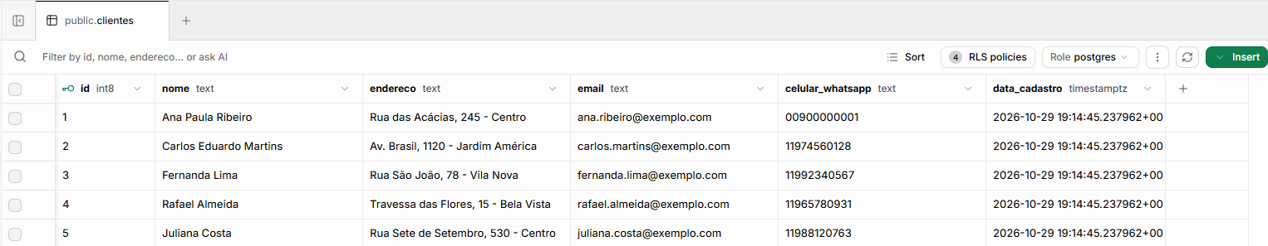
Tabela ordens_servico:


